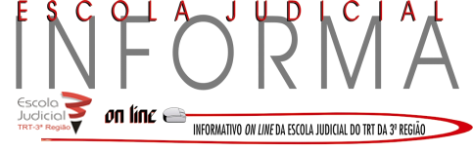
Segunda-feira, 23 de outubro de 2017.

Selecionados para curso da Enamat:
“CFC sobre Inovações Legislativas relativas à Justiça do Trabalho – Módulo II”

A Escola Judicial divulga os nomes dos magistrados selecionados para participar do Curso de Formação Continuada sobre Inovações Legislativas relativas à Justiça do Trabalho – Módulo II, oferecido pela Enamat:

1 | Alexandre Chibante Martins
2 | Carlos Adriano Dani Lebourg
3 | Celso Alves Magalhães
4 | Diego Alirio Oliveira Sabino
5 | Fabiana Alves Marra
6 | Marcel Lopes Machado
7 | Marcelo Palma de Brito
8 | Maria Lúcia Cardoso de Magalhães
9 | Pedro Mallet Kneipp
10 | Ricardo Gurgel Noronha
11 | Silvia Maria Mata Machado Baccarini
12 | Thiago Saço Ferreira

O curso, na modalidade a distância, ocorrerá no período de 03 de novembro a 17 de dezembro do corrente ano.
Os dados de acesso ao curso serão oportunamente encaminhados pela Enamat aos inscritos, mediante envio de mensagem ao e-mail informado quando da inscrição.

Escola Judicial do TRT-3ª Região
www.trt3.jus.br/escola
(31) 3228-7165

